**新闻与文化传播学院**

**2024年5月24日21、22、23级寝室安全与卫生检查情况总结**

寝室的安全与卫生对于大学生来说至关重要。它们直接关系到学生的健康、学习效果和生活品质，同时也涉及到疾病预防、安全防患和心理健康等方面。因此，大学生应该重视并采取积极的行动，维护好寝室的安全与卫生环境。生权部坚持践行学生工作，提高卫生和安全意识。积极行动，细致认真地走入各寝室检查，在检查过程中我们发现了一些问题。本次检查可从四个方面总结：

1. **组织工作：**总务部及时的向各班生活委，各干事进行了任务传达，并在生活委和寝室长群提前发放查寝通知，本次工作的出勤情况如下：

**应到人数**：18人。

**实到人数**：18人

**请假人员**：无

1. **工作内容:**此次检查主要检查寝室卫生状况，督促各寝室维持好基本的卫生工作。此次检查对象为大一、大二、大三全体寝室，宿舍分布区域散落在两个不同的宿舍区。分别是：

|  |  |  |
| --- | --- | --- |
| 2021级 | 2022级 | 2023级 |
| 滨湖6栋 | 滨湖4栋 | 滨湖1栋 |
| 中区3栋 | 滨湖2栋 | 滨湖7栋 |

1. **检查情况：**本次检查完全本着为同学服务，排除安全隐患，督促保持寝室卫生的干净整洁的思想，我们进行了细致的检查并将检查情况绘制成表。如下：

* **滨湖**

**6栋**

|  |  |  |  |
| --- | --- | --- | --- |
| **寝室号** | **平均分** | **寝室号** | **平均分** |
| 601 | 90 | 628 | 88 |
| 602 | 88 | 629 | 96 |
| 603 | 90 | 630 | 60 |
| 604 | 92 | 631 | 88 |
| 605 | 88 | 632 | 60 |
| 606 | 92 | 701 | 86 |
|  |  | 702 | 90 |
| 608 | 92 | 703 | 90 |
| 609 | 60 | 704 | 88 |
| 610 | 92 | 705 | 96 |
| 611 | 90 | 706 | 94 |
| 612 | 90 |  |  |
| 613 | 88 | 708 | 90 |
| 614 | 92 | 709 | 86 |
| 615 | 90 | 710 | 90 |
| 616 | 90 | 711 | 90 |
| 617 | 90 | 712 | 84 |
| 618 | 88 | 713 | 88 |
| 619 | 90 | 714 | 88 |
| 620 | 88 | 715 | 92 |
| 621 | 90 | 716 | 88 |
| 622 | 86 | 717 | 88 |
| 623 | 96 | 718 | 86 |
| 624 | 92 | 719 | 80 |
| 626 | 88 | 720 | 86 |
| 627 | 90 | 721 | 86 |

|  |  |
| --- | --- |
| **优秀寝室：629** | **待改进寝室:719** |
|  |  |

|  |
| --- |
| **总体情况：** |
| 1. 总体情况良好，绝大部分寝室都认真清理打扫，能按时经营保持宿舍状态，并积极配合检查。 2. 所有寝室都没有擅自改动寝室布局，部分寝室能进行适当装饰。 |

|  |
| --- |
| **个别问题：** |
| 小部分寝室稍微有些凌乱，物品摆放有些无序，有点异味。 |

滨湖6栋检查组组长：孜尔地

优秀寝室：

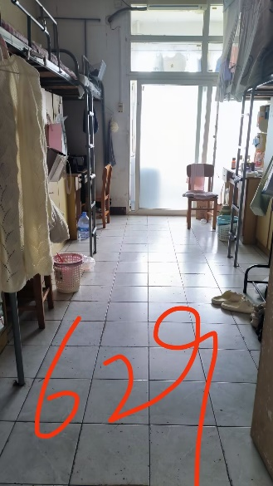

629

待改进寝室：

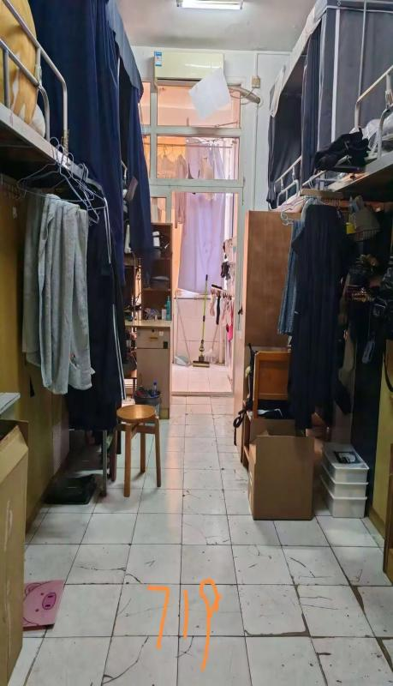

719

**4栋**

|  |  |  |  |
| --- | --- | --- | --- |
| **寝室号** | **平均分** | **寝室号** | **平均分** |
| 123 | 85 | 217 | 87 |
| 124 | 90 | 218 | 88 |
| 125 | 85 | 219 | 90 |
| 128 | 85 | 220 | 60 |
| 201 | 94 | 221 | 89 |
| 202 | 96 | 222 | 90 |
| 203 | 98 | 223 | 89 |
| 204 | 96 | 224 | 90 |
| 205 | 94 | 225 | 90 |
| 206 | 94 | 226 | 94 |
| 207 | 94 | 301 | 90 |
| 208 | 96 | 302 | 86 |
| 209 | 96 | 303 | 88 |
| 210 | 96 | 304 | 87 |
| 211 | 70 | 305 | 89 |
| 212 | 96 | 306 | 85 |
| 213 | 96 | 307 | 85 |
| 214 | 88 | 308 | 84 |
| 215 | 90 | 309 | 86 |
| 216 | 87 | 310 | 84 |
| 311 | 87 | 315 | 90 |
| 312 | 87 | 316 | 87 |
| 313 | 88 | 317 | 87 |
| 314 | 84 | 318 | 94 |
| 228 | 94 | 319 | 86 |

|  |  |
| --- | --- |
| **优秀寝室：203** | **待改进寝室:211** |
|  |  |

|  |
| --- |
| **总体情况：** |
| 1. 总体情况良好，绝大部分寝室都有认真清理打扫，并积极配合检查。 2. 所有寝室都未擅自改动寝室布局，部分寝室能进行适当装饰。 |

|  |
| --- |
| **个别问题：** |
| 部分寝室比较凌乱，堆积物过于抵挡视线。  小部分寝室地上有垃圾。 |

滨湖4栋检查组组长： 施丹婕

优秀寝室：

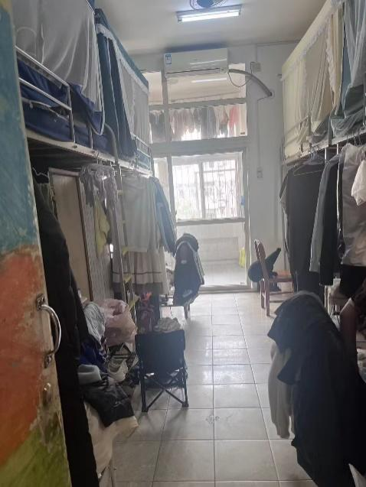

203

待改进寝室：

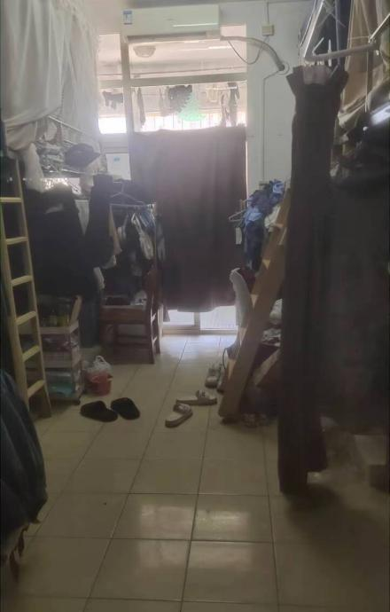

211

**2栋**

|  |  |  |  |
| --- | --- | --- | --- |
| **寝室号** | **平均分** | **寝室号** | **平均分** |
| 216 | 92 | 223 | 82 |
| 217 | 92 | 224 | 86 |
| 218 | 88 | 226 | 84 |
| 219 | 88 | 228 | 86 |
| 220 | 90 | 230 | 84 |
| 221 | 86 |  |  |
| 222 | 88 |  |  |

|  |  |
| --- | --- |
| **优秀寝室：216** | **待改进寝室:223** |
|  |  |

|  |
| --- |
| **总体情况：** |
| 1. 寝室摆放较为整洁 2. 部分寝室有鲜明特色装饰 |

|  |
| --- |
| **个别问题：** |
| 个别寝室打扫不彻底，地面存有垃圾。 |

滨湖2栋检查组组长：曹小操

优秀寝室：

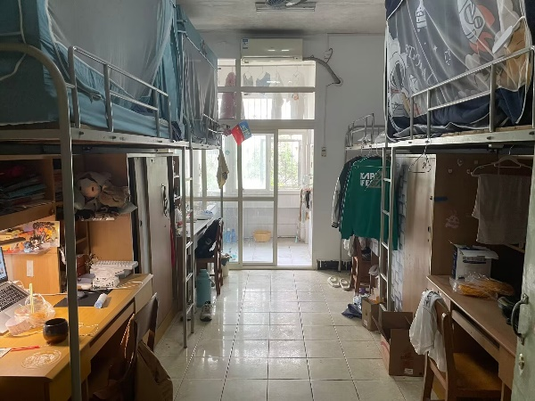

216

待改进寝室：

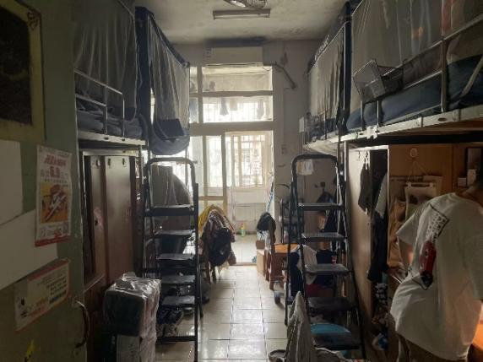

223

**1栋**

|  |  |  |  |
| --- | --- | --- | --- |
| **寝室号** | **平均分** | **寝室号** | **平均分** |
| 113 | 91 | 138 | 86 |
| 114 | 90 | 139 | 88 |
| 115 | 88 | 140 | 88 |
| 116 | 89 | 141 | 89 |
| 117 | 88 | 142 | 86 |
| 118 | 92 | 143 | 89 |
| 119 | 90 | 144 | 88 |
| 120 | 89 | 145 | 89 |
| 121 | 89 | 146 | 90 |
| 122 | 90 | 147 | 87 |
| 123 | 89 | 148 | 86 |
| 124 | 91 | 149 | 90 |
| 125 | 86 | 150 | 93 |
| 126 | 86 | 151 | 90 |
| 127 | 89 | 153 | 88 |
| 128 | 90 | 201 | 85 |
| 130 | 90 | 202 | 86 |
| 132 | 91 | 203 | 86 |
| 133 | 92 | 204 | 88 |
| 134 | 94 | 205 | 87 |
| 135 | 88 | 206 | 86 |
| 136 | 90 | 207 | 88 |
| 137 | 91 |  |  |

|  |  |
| --- | --- |
| **优秀寝室：134** | **待改进寝室:201** |
|  |  |

|  |
| --- |
| **总体情况：** |
| 1. 寝室摆放较为整洁 2. 部分寝室有鲜明特色装饰 |

|  |
| --- |
| **个别问题：** |
| 个别寝室打扫不彻底，地面存有垃圾。 |

滨湖1栋检查组组长：杨婷雯

优秀寝室：

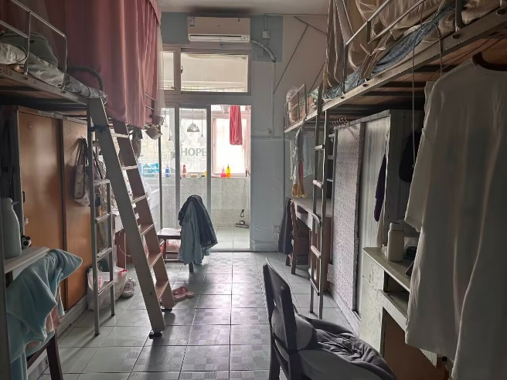

134

待改进寝室：

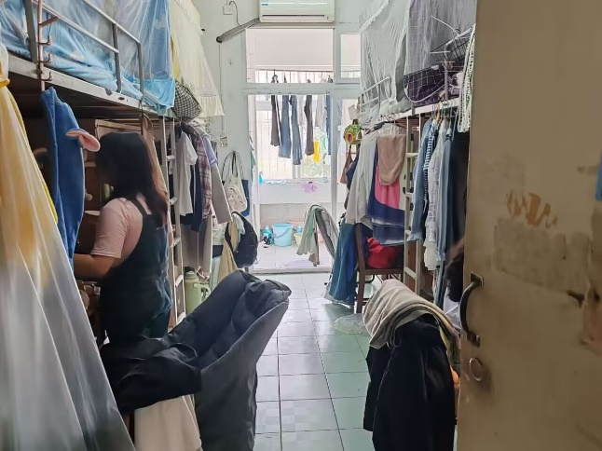

201

**7栋**

|  |  |  |  |
| --- | --- | --- | --- |
| **寝室号** | **平均分** | **寝室号** | **平均分** |
| 320 | 88 | 328 | 84 |
| 321 | 86 | 329 | 86 |
| 322 | 88 | 330 | 84 |
| 323 | 86 | 331 | 90 |
| 324 | 88 | 332 | 86 |
| 325 | 88 | 401 | 86 |
| 327 | 90 |  |  |

|  |  |
| --- | --- |
| **优秀寝室：331** | **待改进寝室:328** |
|  |  |

|  |
| --- |
| **总体情况：** |
| 1. 寝室摆放较为整洁   2. 部分寝室有鲜明特色装饰 |

|  |
| --- |
| **个别问题：** |
| 个别寝室打扫不彻底，地面存有垃圾。 |

滨湖7栋检查组组长： 彭子航

优秀寝室：

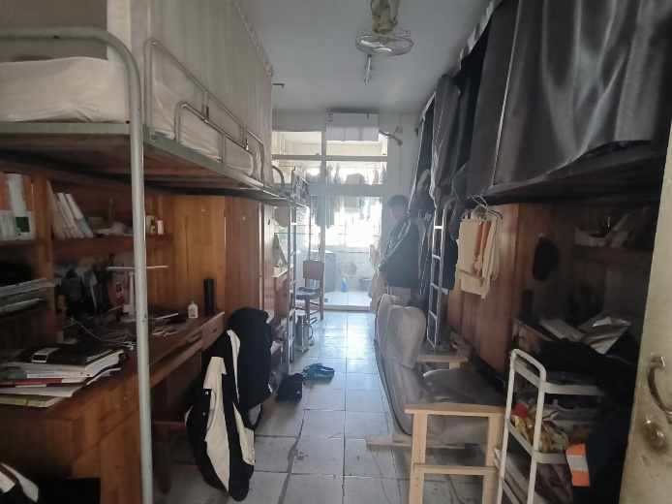

331

待改进寝室：

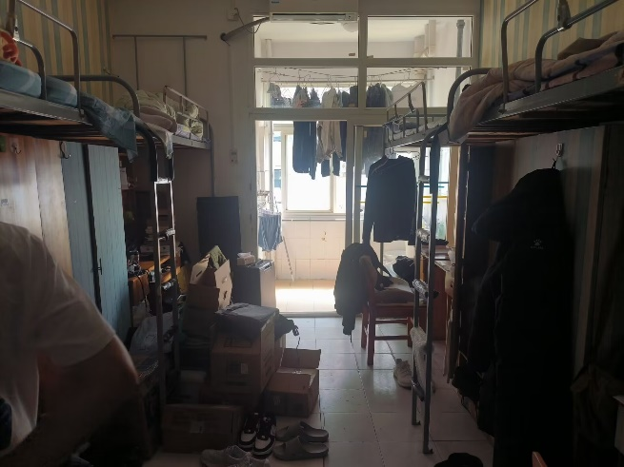

328

**中区**

**3栋**

|  |  |  |  |
| --- | --- | --- | --- |
| **寝室号** | **平均分** | **寝室号** | **平均分** |
| 508 | 90 | 60A | 84 |
| 509 | 94 | 60B | 86 |
| 510 | 94 |  |  |
| 511 | 94 |  |  |
| 512 | 90 |
| 513 | 92 |
| 514 | 90 |
| 515 | 60 |
| 516 | 94 |
| 517 | 88 |

|  |  |
| --- | --- |
| **优秀寝室：516** | **待改进寝室:60A** |
|  |  |

|  |
| --- |
| **总体情况：** |
| 1.寝室摆放较为整洁  2.部分寝室有鲜明特色装饰 |

|  |
| --- |
| **个别问题：** |
| 个别寝室地面较乱，行李摆放不整齐。 |

中区3栋检查组组长：李文骁、张晋泽

优秀寝室：

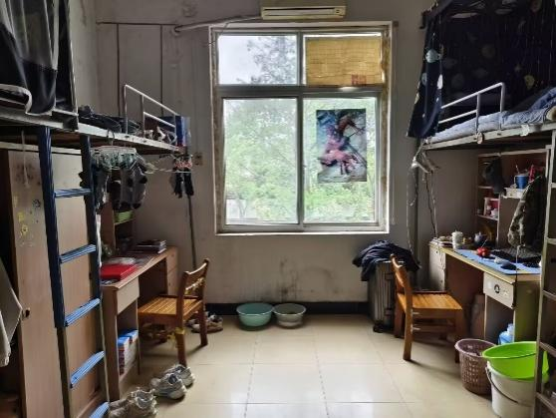

516

待改进寝室：

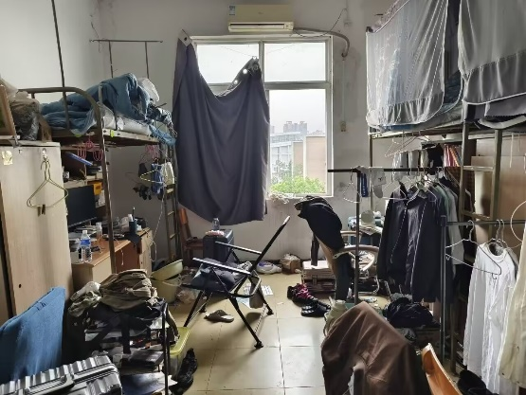

60A

1. 总体情况：本着给同学们营造更加舒适、整洁、安全的生活环境的目的，此

次查寝我们发现了一些优点和问题：

1.此次查寝前多数寝室会积极进行打扫工作，对查寝工作配合度较高。

2.部分寝室有所懈怠，宿舍物品大多较为杂乱，卫生间及桌底清洗力度仍须加大

3.希望同学们在查寝时间能在寝室中留人配合查寝。

寝室查寝不仅是提醒广大同学们注意寝室卫生情况，也是为同学们营造一个健康、整洁、安全、舒适的生活环境。热情奔放共创美好乐园，团结互助共建温馨寝室。相信在我们全体学生的共同努力下，我院的卫生和文明建设一定能取得更优异的成绩。

新闻与文化传播学院学生会生活与权益服务部

2024年 5月24 日